ภาคผนวก ก
เครื่องมือที่ใช้ในการพัฒนาเว็บโปรแกรมในโครงงาน
1. Microsoft Asp.net Web Matrix
ใช้เพื่อเป็น Tool ในพัฒนาเว็บโปรแกรมด้วยภาษา ASP.NET (VB)

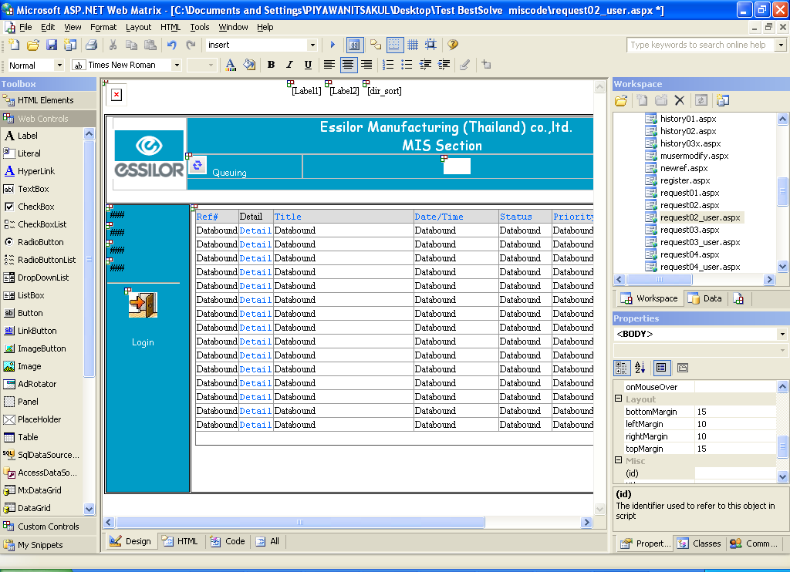
ตัวอย่างการเขียนโปรแกรม
1.1 การเพิ่มข้อมูลในฐานข้อมูล(Insert)
ตัวอย่างของฟังก์ชันการเพิ่มข้อมูลในตารางT_Index
Function MyInsertIndex(ByVal index As String) As Integer
Dim connectionString As String = "server='(local)'; trusted_connection=true; database='misjob_order'"
Dim dbConnection As System.Data.IDbConnection = New System.Data.SqlClient.SqlConnection(connectionString)
Dim queryString As String = "INSERT INTO [T_Index] ([Index],[freq]) VALUES (@Index,1)"
Dim dbCommand As System.Data.IDbCommand = New System.Data.SqlClient.SqlCommand
dbCommand.CommandText = queryString
dbCommand.Connection = dbConnectio
Dim dbParam_index As System.Data.IDataParameter = New System.Data.SqlClient.SqlParameter
dbParam_index.ParameterName = "@Index"
dbParam_index.Value = index
dbParam_index.DbType = System.Data.DbType.String
dbCommand.Parameters.Add(dbParam_index)
Dim rowsAffected As Integer = 0
dbConnection.Open
Try
rowsAffected = dbCommand.ExecuteNonQuery
Finally
dbConnection.Close
End Try
Return rowsAffected
End Function
1.2 การลบข้อมูลฐานข้อมูล(delete)
ตัวอย่างของฟังก์ชันการลบข้อมูลในตารางT_Index ตามค่าID ที่ส่งเข้ามา
Function Delete_Index(ByVal index_ID As Integer) As Integer
Dim connectionString As String = "server='piya\un'; trusted_connection=true; database='misjob_order'"
Dim dbConnection As System.Data.IDbConnection = New System.Data.SqlClient.SqlConnection(connectionString) Dim queryString As String = "DELETE FROM [T_Index] WHERE ([T_Index].[Index_ID] = @Index_ID)"
Dim dbCommand As System.Data.IDbCommand = New System.Data.SqlClient.SqlCommand
dbCommand.CommandText = queryString
dbCommand.Connection = dbConnection
Dim dbParam_index_ID As System.Data.IDataParameter = New System.Data.SqlClient.SqlParameter
dbParam_index_ID.ParameterName = "@Index_ID"
dbParam_index_ID.Value = index_ID
dbParam_index_ID.DbType = System.Data.DbType.Int32
dbCommand.Parameters.Add(dbParam_index_ID)
Dim rowsAffected As Integer = 0
dbConnection.Open
Try
rowsAffected = dbCommand.ExecuteNonQuery
Finally
dbConnection.Close
End Try
Return rowsAffected
End Function
1.3 การปรับปรุงข้อมูลฐานข้อมูล(update)
ตัวอย่างของฟังก์ชันการปรับปรุงข้อมูลในตารางT_Index ที่IDนั้นที่ส่งเข้ามาโดยแก้ไขตามค่าของIndexที่ส่งเข้ามา
Function Update_Index(ByVal index_ID As Integer, ByVal index As String) As Integer
Dim connectionString As String = "server='piya\un'; trusted_connection=true; database='misjob_order'"
Dim dbConnection As System.Data.IDbConnection = New System.Data.SqlClient.SqlConnection(connectionString)

Dim queryString As String = "UPDATE [T_Index] SET [Index]=@Index WHERE ([T_Index].[Index_ID] = @Index_ID)"
Dim dbCommand As System.Data.IDbCommand = New System.Data.SqlClient.SqlCommand
dbCommand.CommandText = queryString
dbCommand.Connection = dbConnection

Dim dbParam_index_ID As System.Data.IDataParameter = New System.Data.SqlClient.SqlParameter
dbParam_index_ID.ParameterName = "@Index_ID"
dbParam_index_ID.Value = index_ID
dbParam_index_ID.DbType = System.Data.DbType.Int32
dbCommand.Parameters.Add(dbParam_index_ID)
Dim dbParam_index As System.Data.IDataParameter = New System.Data.SqlClient.SqlParameter
dbParam_index.ParameterName = "@Index"
dbParam_index.Value = index
dbParam_index.DbType = System.Data.DbType.String
dbCommand.Parameters.Add(dbParam_index)

Dim rowsAffected As Integer = 0
dbConnection.Open
Try
rowsAffected = dbCommand.ExecuteNonQuery
Finally
dbConnection.Close
End Try
Return rowsAffected
End Function
1.3 การดึงข้อมูลจากฐานข้อมูล(select)
ตัวอย่างของฟังก์ชันการดึงข้อมูลIndexในตารางT_Index
Function RetureIndexAll() As System.Data.DataSet
Dim connectionString As String = "server='piya\un'; trusted_connection=true; database='misjob_order'"
Dim dbConnection As System.Data.IDbConnection = New System.Data.SqlClient.SqlConnection(connectionString)
Dim queryString As String = "SELECT [T_Index].[Index] FROM [T_Index]"
Dim dbCommand As System.Data.IDbCommand = New System.Data.SqlClient.SqlCommand
dbCommand.CommandText = queryString
dbCommand.Connection = dbConnection
Dim dataAdapter As System.Data.IDbDataAdapter = New System.Data.SqlClient.SqlDataAdapter
dataAdapter.SelectCommand = dbCommand
Dim dataSet As System.Data.DataSet = New System.Data.DataSet
dataAdapter.Fill(dataSet)
Return dataSet
End Function
1.4 ตัวอย่างโค้ดการส่งเมล์
mail.To = un_kmitl@kmitl.ac.th
mail.From = kung_essilor@essilor.co.th
mail.Subject =”MIS Job Order”
mail.Body = "Test Program”
SmtpMail.SmtpServer = "localhost"
SmtpMail.Send(mail)
2. Macromedia Dreamweaver MX
ใช้เพื่อเป็นเครื่องมือในการออกแบบตกแต่ง เว็บโปรแกรม

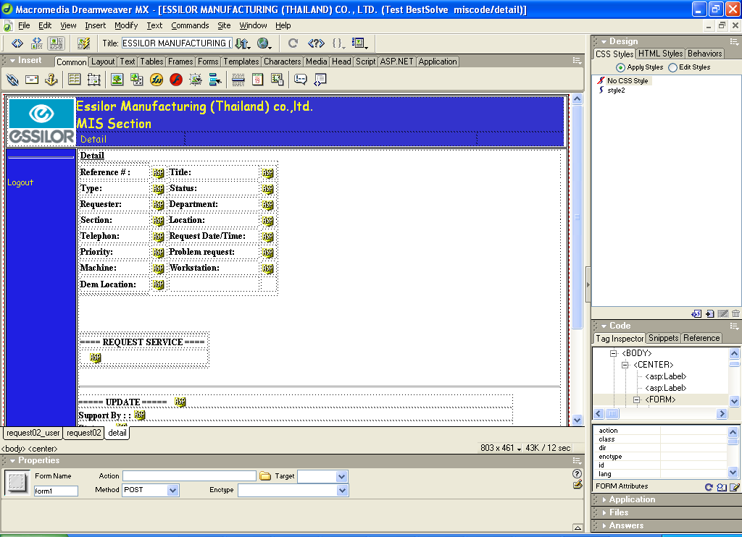

3. Microsoft SQL Server 2000
เป็นระบบฐานข้อมูลที่มักนิยมใช้ในองค์กรขนาดใหญ่
